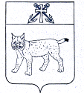

**АДМИНИСТРАЦИЯ УСТЬ-КУБИНСКОГО**

**МУНИЦИПАЛЬНОГО ОКРУГА**

**ПОСТАНОВЛЕНИЕ**

с. Устье

от 14.06.2024 № 932

О внесении изменений в постановление администрации округа от 23 мая 2023 года № 815 «Об утверждении схемы размещения гаражей, являющихся некапитальными сооружениями на землях и земельных участках, находящихся в государственной или муниципальной собственности, на территории Усть-Кубинского муниципального округа Вологодской области»

На основании ст. 42 Устава округа, администрация округа

**ПОСТАНОВЛЯЕТ:**

1. Внести в постановление аадминистрации округа от 23 мая 2023 года № 815 «Об утверждении схемы размещения гаражей, являющихся некапитальными сооружениями на землях и земельных участках, находящихся в государственной или муниципальной собственности, на территории Усть-Кубинского муниципального округа Вологодской области» следующие изменения:

1.1. В пункте 1 слова «(Приложение 1-13)» заменить словами «(Приложение 1-14)».

1.2. Дополнить постановление приложением 14 согласно приложению к настоящему постановлению

2. Настоящее постановление подлежит официальному опубликованию и вступает в силу со дня его подписания.

Глава округа И.В. Быков

Приложение

к постановлению администрации округа

от 14.06.2024 № 932

«Приложение 14

к постановлению администрации округа

от 23.05.2023 № 815»

Местоположение земельного участка: Вологодская область, Усть-Кубинский район, с. Устье, ул. Профсоюзная, вблизи дома № 42

Кадастровый квартал: 35:11:0403009

Площадь земельного участка: 390 кв.м

Срок, на который возможно размещение Объектов: 10 лет

Количество единиц размещения: 3

Форма собственности на земельный участок (земли): земли, государственная собственность на которые не разграничена

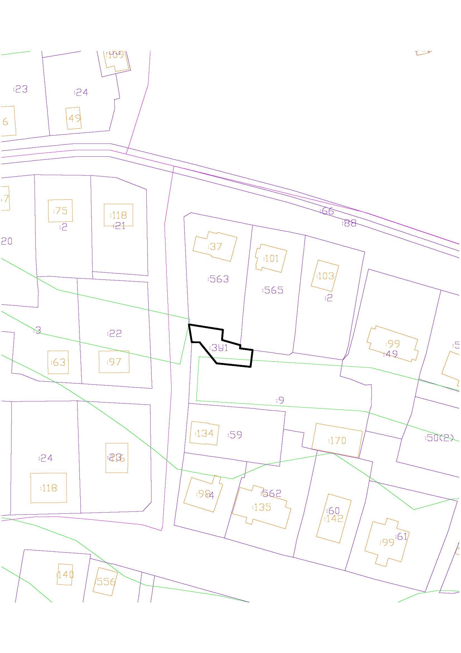

М 1:1000